Поводом для комментария послужили фрагменты ежегодной пресс - конференции
действующего президента Российской Федерации и кандидата - самовыдвиженца
в президенты Российской Федерации на выборы 2018 года по зерновой тематике
Комментирует событие:
РЕШЕТНЯК Владимир Иванович
Директор ООО Агентство “Стратег”
Координатор Агропромышленного клуба “Земляне”

Откровенно говоря, во время трансляции пресс - конференции готовил комментарий с разбором залётов в несколько ином контексте “неурожайный урожай”, а когда в одном из ответов у главного героя события прозвучали фразы по экспорту зерна, я счёл целесообразным изменить контекст комментария.

Чтобы доходчиво пояснить, в чём уловил подвох, акцентирую внимание каламбуром: глазам не поверил, когда услышал и цитирую ответ Владимира Владимировича на вопрос по урожайному рекорду.
По результатам года - рекордный урожай, вчера Ткачёв сказал 130,5 миллиона, наверное, будет.
Может быть, будет больше. Это вообще самый большой урожай за всю историю, а в РСФСР,
по-моему, приблизительно было 127 миллионов тонн в 1978 году. То есть такого урожая
вообще никогда не было. Растёт экспорт и он приобрёл масштабный характер.
Мы вышли на первое место в мире по объёму экспорта зерновых.
Насколько мне известно, Владимир Владимирович критические замечания воспринимает конструктивно, поэтому как профессионал своего дела профессионалу своего дела я смею заметить что в его оценке по экспорту зерновых с профессиональной точки зрения была допущена недопустимая оговорка.

Россия вышла на первое место в мире по экспорту пшеницы, но не зерновых и принципиальная разница в данном случае равносильна различию между самовыдвиженцем и самозванцем. Иными словами, если говорить о первом месте в мире по экспорту, по пшенице это реальная и обоснованная претензия нашей страны на лидерство. Если же по экспорту зерновых оценить диспозиции - здесь мы далеко не первые, а чтобы не предаваться самозванным иллюзиям давайте сориентируемся в зерновых балансах.

Но для начала поясню, что у профессионалов зернового рынка есть такое понятие “зерновая триада” и я так полагаю, что губернатор Белгородской области САВЧЕНКО Евгений Степанович, поймёт без лишних слов о чём я речь веду, а кому требуются пояснения это три культуры - пшеница, кукуруза, соевые бобы. В отличие от “ядерной триады”, которой США вызывающе бравируют, и вынуждают Россию блюсти свою ядерную боеготовность, хотя до фактического применения этой отнюдь не святой троицы истерики США ещё не довели “зерновую триаду” американцы задействуют в полной мере. В мировой торговле по этому триединому сырьевому базису для производства продовольствия нам тягаться с американцами мудрено и как говорится, лучше один раз увидеть, чем сто раз услышать. Для наглядности я представлю выборки переходящих балансов трёх стран (США, Россия, Китай) по трём культурам “зерновой триады”.
Оценки переходящих балансов пшеницы по данным FAS USDA, тыс. тонн
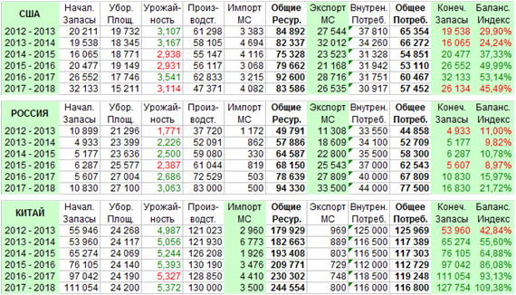

Оценки переходящих балансов кукурузы по данным FAS USDA, тыс. тонн
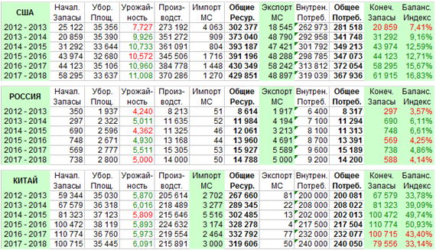

Оценки переходящих балансов соевых бобов по данным FAS USDA, тыс. тонн
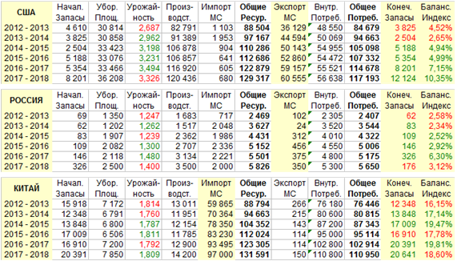

Времени на выборки балансов по трём странам и трём культурам за период президентской каденции как сейчас модно говорить, у меня ушло существенно меньше, чем длилась пресс - конференция, поскольку у агентства “Стратег” разработана система стратегического анализа и в отличие от “ручного управления” таковая экономит на анализ данных уйму времени. Профессиональному стратегу достаточно трёх минут окинуть беглым взглядом эти выборки и понять, почему китайские товарищи вежливо головами кивают и вроде как одобряют потуги наших переговорщиков экспортный поток пшеницы в Китай наладить, однако между собой небось посмеиваются над недалёкими дилетантами. Запасы пшеницы у Китая более чем в 1,5 раза превышают российский рекордный урожай этой зерновой культуры. Зато китайцы соевые бобы импортируют в неимоверных количествах - свыше 90 млн. тонн за сезон. Американцы сою экспортируют, причём тоже в неимоверных количествах порядка 60 млн. тонн в год и кукурузы в пределах 50 млн. тонн. Пшеницы в этом сезоне США менее 30 млн. тонн планируют экспортировать, но вряд ли это их печалит. Потому как цены пшеницы валятся уж который год напролёт и американские фермеры под руководством их Минсельхоза площади под пшеницей целенаправленно снизили в пользу соевых бобов и тоже небось ехидно посмеиваются над “пирровой победой” русских в торговле пшеницей на мировой арене.

Не в обиду Владимиру Владимировичу, когда речь заходит об экспорте урожая и урожайности в смысле зерна и удобрений невольно вспоминается загадка про арбуз - бочок круглеет, а кончик сохнет.

Объёмно - ценовые сравнения экспорта злаков и удобрений по сезонам и третьим кварталам *
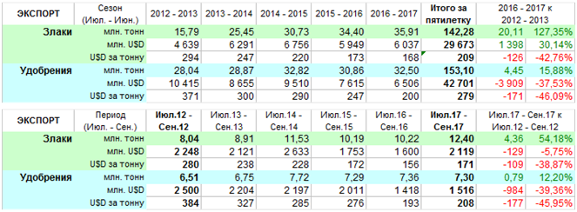
* - выборка из базы данных Росстата на основании данных ФТС - Федеральной таможенной службы

Владимир Владимирович оперировал на пресс - конференции данными Росстата, а по объёмам и ценам экспорта зерна и удобрений они обновляются поквартально. Поэтому пока можем оценивать диспозиции за предыдущую пятилетку и по третьим кварталам шести календарных годов. Но думаю, и так очевидно, как вывоз урожая (зерна) и урожайности (удобрений) в тоннах нарастает, а в U$D проседает.

Внутренняя цена зерновых на фоне рекордно небывалого урожая с точки зрения хлеборобов вынуждает их не развиваться, а выживать в условиях дисгармонии цен и неловкого ручного управления.

Сравнительный анализ внутренних цен зерновых и зернобобовых по сезонам и третьим кварталам *
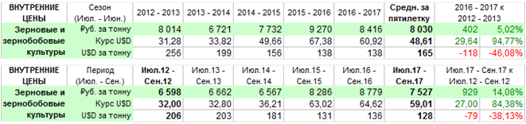
* - выборка из базы данных Росстата “Средние цены производителей сельскохозяйственной продукции”

Почему дисгармония и чтобы не оставалось сомнений в неадекватности ручного управления я ещё один фрагмент президентских оценок процитирую и статистическими выборками проиллюстрирую.
У нас инфляция рекордно низкая за всю историю новейшей России:
на сегодняшний день год к году 2,5%, а дефицит бюджета 2,2%
Был бы на конференции кто из аграриев, небось возразил бы: не у нас, а у вас инфляция низкая, а у нас на сегодняшний день год к году дефляция зерна запредельная и рост затрат беспредельный.
Дисгармония ценообразования в четырёх звеньях хлебной цепочки, руб. / тонна *
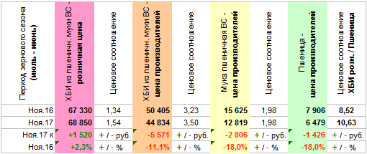
* - по данным Росстата

Динамика цен пшеницы, муки и хлебобулочных изделий с июля 1999 по ноябрь 2017, руб. / тонна *
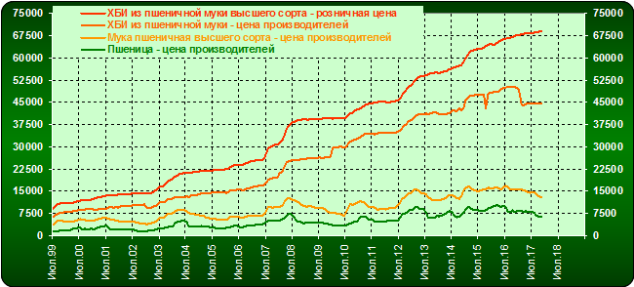
* - по данным Росстата

Видимо, в хлебной цепочке от зерновых полей до булки хлеба на столе тоже загадочный арбуз выходит, у кого ФАС его подери, бочок вызывающе круглеет, а у кого кончик рискует на корню отсохнуть. Хотя это лишь четыре нити хитросплетений “гордиева узла”, который свивается в удавку для общества.

В своей последовательности действия геополитических оппонентов отражают стратегию
борцовского поединка и укладываются в классическую трёхходовую комбинацию
“обманное движение - круговая подсечка - удушающее удержание” *

* - Исх. №: 055 / 10.2007 от 09 октября 2007 года

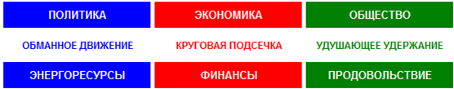

Это фрагмент из официального обращения, которое направлял на имя первого лица государства десять лет назад и тогда же дежурному депутату в общественной приёмной лично в руки передавал материалы к обращению, где в качестве “противоядия” внешнему влиянию предлагал принять три закона:

Формула внешнего влияния на базисные основы государства:
Контролируешь энергоресурсы - контролируешь страну
Контролируешь продовольствие - контролируешь население
Контролируешь финансы - контролируешь энергоресурсы и продовольствие, страну и население

Стратегия противодействия внешнему влиянию на законодательном уровне:
Закон о квотировании внешней торговли не восполняемыми ресурсами
Закон о продовольственной независимости и безопасности государства
Закон об ограничении ссудных процентов и пресечении валютных спекуляций

Первые два постулата формулы влияния в своё время озвучил Генри Киссинджер, третий я додумал на досуге за год до президентских выборов 2008 года. Проще говоря, в 2007 году решился на драконовский и опасный для физического и психического здоровья эксперимент: выживание на прожиточный минимум в течение года семьи из трёх человек. Подчёркиваю, что я на членах своей семьи из трёх человек опыты социального плана проводил. Извините меня, но более чем для двадцатимиллионной армии граждан по минимальным расчётам Росстата затраты на питание предписаны 4871 руб. в месяц ~ 162 руб. в день, а кто живёт на сомнительно прожиточный минимум не дадут соврать, что это сродни геноциду.

С точки зрения моего личного оценочного суждения, ни один социально ответственный гражданин своим соотечественникам такой жалкой доли не пожелает, если он в здравом уме и трезвой памяти пребывает, а в данном случае речь идёт о государственных служащих облечённых доверием сограждан.

Теперь я в контексте официального обращения к первому лицу десятилетней давности и пояснительной схемы трёхходовой комбинации подчеркну три слагаемых продовольственной безопасности.
Продовольственная независимость по самообеспеченности
Продовольственная безопасность по качеству продуктов питания
Ценовая доступность для населения по нормативам здорового питания
Надеюсь на светофорном уровне доходчиво даже для пешеходов, что продовольственная безопасность - постоянная способность государства и общества обеспечить доступность продуктов питания для всего населения в количестве и качестве, необходимом для активной и здоровой жизни. Но я на личном опыте убедился и с полной социальной ответственностью считаю гражданским долгом заявить: 162 руб. в день красный уровень продовольственной опасности для государства, а кто не верит, на себе пусть проверит. Если со слов Макиавелли свита делает короля - тогда в глазах подданных делает его голым и смешным, а между тем в списках кандидатов на “Пост №1” проявилась социально - ориентированная альтернатива и не по минимумам, а на максимуме демонстрирует творческий и созидательный потенциал.

СПЕЦИАЛЬНЫЙ РЕПОРТАЖ – Территория социального оптимизма
https://youtu.be/uXgDs1n6E-E

Меня порой умиляют пафосные мероприятия, где участники ищут точки роста отечественной экономики, хотя и семи пядей не надо сообразить, что наиболее очевидная точка роста увеличение благосостояния широких слоёв населения вынужденных выживать на сомнительно прожиточный минимум.

Посему я надеюсь, в кандидатских программах претендентов на пост президента Российской Федерации будет обозначен достойный по их представлениям прожиточный минимум и предложена долгосрочная и широкомасштабная программа повышения благосостояния граждан до уровня социального оптимизма и уверен, что такая программа найдёт своего избирателя в широких слоях граждан России …

